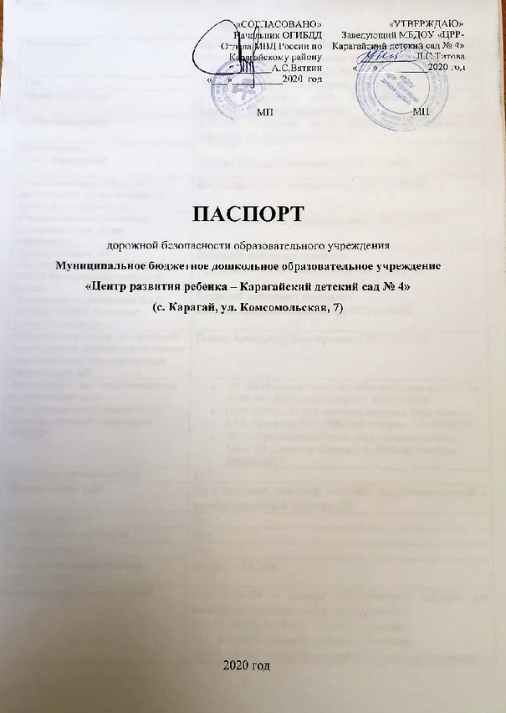

Общие сведения
Наименование | Муниципальное бюджетное дошкольное образовательное учреждение «Центр развития ребенка – Карагайский детский сад № 4»
Тип | Дошкольное образовательное учреждение
Юридический адрес | 617210, Пермский край, Карагайский район, с. Карагай, ул. Комсомольская,7
Фактический адрес | 617210, Пермский край, Карагайский район, с. Карагай, ул. Комсомольская,7
Руководитель:  - заведующий: | Титова Лариса Степановна, (297) 3-16-03
Ответственный работник за мероприятия по профилактике детского травматизма | Каменских Анна Анатольевна, (297) 3-16-03
Ответственные работники  муниципального органа  образования | Груздева Евгения Владимировна, (297) 3-17-61
Ответственные от  Гос. инспектор БДД ОГИБДД ОМВД РФ по Карагайскому району  Инспектор по пропаганде БДД ОГИБДД ОМВД РФ по Карагайскому району: | Старший лейтенант полиции  Трубинов Сергей Алексеевич, (297) 3-11-61  Старший лейтенант полиции  Балуева Татьяна Сергеевна, (297) 3-16-46
Ведущий специалист по дорожной деятельности отдела капитального строительства администрации Карагайского МО | Попов Александр Викторович, (297) 3-11-96
Руководитель или ответственный работник дорожно-эксплуатационной организации, осуществляющей содержание ТСОДД* | - АО ПО «РосДорСтрой» (а/д «Нытва-Кудымкар» с 25 км по 80 км). Дежурный телефон – 89229366969  - ООО «ПМК-17» (а/д местного значения Карагайского МО). Арутюнян М.С. Рабочий телефон – 89523367777  - ООО «УралКапиталСтрой» (Центральные улицы с. Карагай). Директор Тиунов А.С. Рабочий телефон – 89026320315
Количество воспитанников | 157
Наличие уголка БДД | Во 2 младшей, средней, старшей, подготовительной и компенсирующей группах (5)
Наличие автобуса | Нет
Наличие кабинета/класса | Нет
Наличие площадки | Нет
Время работы структурного подразделения | 08.00ч. – 18.30ч.
Телефоны оперативных служб | 112; 3-24-94 – единая диспетчерская служба для вызова экстренных оперативных служб;  102; 3-18-35; 3-18-42 – служба полиции;  101; 3-12-93 – служба пожарной охраны;  103; 3-16-00 – служба скорой медицинской помощи;  104 – аварийная служба газовой сети;
Содержание:
- План-схемы ОУ.
- район расположения ОУ, пути движения транспортных средств и детей (обучающихся);
- организация дорожного движения в непосредственной близости от образовательного учреждения с размещением соответствующих технических средств, маршруты движения детей и расположение парковочных мест;
- маршруты движения организованных групп детей от ОУ к кинотеатру, музею, парку или к спортивно-оздоровительному комплексу;
- пути движения транспортных средств к местам разгрузки/погрузки и рекомендуемых безопасных путей передвижения детей по территории образовательного учреждения.
План–схемы оформляются на основании дислокаций дорожных знаков и разметки, предоставленных территориальными органами ГИБДД,

II. Приложения:

Схема района расположения образовательного учреждения

Схема организации дорожного движения в непосредственной близости от образовательного учреждения с размещением технических средств, маршруты движения детей
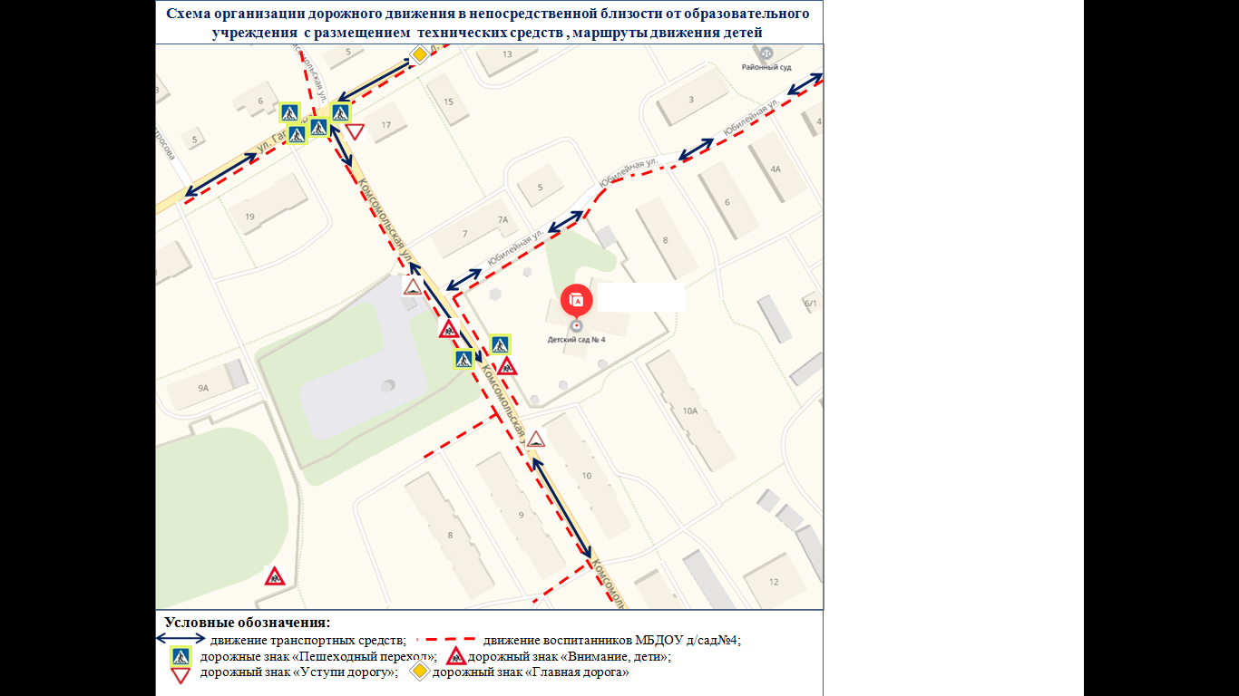
1.Район расположения образовательного учреждения определяется группой жилых домов, зданий и улично-дорожной сетью, центром которого является непосредственно образовательное учреждение;
2. Территория, указанная в схеме, включает в себя:
- образовательное учреждение;
- жилые дома, в которых проживает большая часть детей образовательного учреждения;
- автомобильные дороги и дорожные знаки вблизи образовательного учреждения;
3. На схеме обозначено:
- расположение жилых домов, зданий и сооружений;
- сеть автомобильных дорог;
- пути движения детей (учеников) в/из образовательного учреждения;
- уличные (наземные – регулируемые /нерегулируемые) и внеуличные (надземные и подземные) пешеходные переходы;
- названия улиц.

Пути следования воспитанников от детского сада
до МБУ ДО «Дома детского творчества», пожарной части №80

Пути следования воспитанников от детского сада до
МБУК «Карагайская межпоселенческая библиотека»

Пути следования воспитанников от детского сада
до МБУК «Карагайский районный дом культуры и досуга», МАУ ДО «ДЮСШ»

Пути движения транспортных средств к местам разгрузки/погрузки и рекомендуемые пути передвижения детей по территории образовательного учреждения
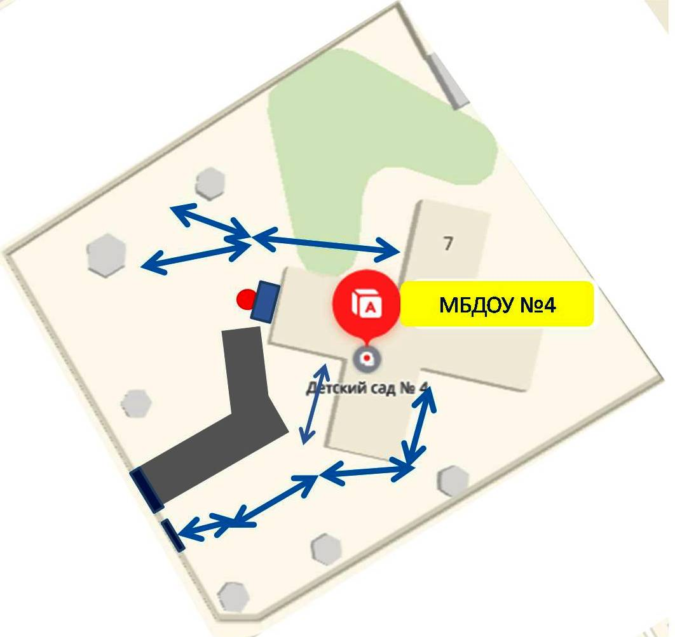

Уловные обозначения:
- ворота
- калитка
- движение детей
- - движение транспортных средств

- место обозначения складского помещения

На схеме указана примерная траектория движения транспортного средства на территории ОУ, в том числе место погрузки/разгрузки.

Приложение 1
План мероприятий
по предупреждению детского дорожно-транспортного травматизма
в МБДОУ «ЦРР – Карагайский детский сад №4»
на 2020-2021 учебный год
№п/п | Сроки |  | Тема |  | Форма проведения | Ответственные | Отметка о выполнеии
Работа с педагогами
1 | Сентябрь (8) | Принятие плана мероприятий по ПДД на 2020-2021 уч.г. |  |  | Педсовет «Установочный» | Заведующий, старший воспитатель  А.А.Каменских
 | Сентябрь | Инструктаж с сотрудниками МБДОУ по охране жизни и здоровья детей (2 р/г) |  |  | Беседа | Зам.зав по АХЧ  О.Г.Беленова
 |  | Оформление общего стенда для родителей, схема безопасного пути для ДОУ (формат А3) |  |  |  | Ст.воспитатель  А.А.Каменских
 | Октябрь | Обсуждение результатов диагностики детей 6-7 лет  Изготовление буклетов по возрастам детей |  |  | Инд.беседа | Ст.воспитатель  А.А.Каменских  Воспитатели, специалисты
 | Ноябрь | «Требования к РППС по ПДД» |  |  | Круглый стол | Ст.воспитатель  А.А.Каменских
 | Декабрь | Рейд: оформление информационных стендов ПДД для родителей |  |  | Контроль  (листы) | Ст.воспитатель  А.А.Каменских
 | Март | Рейд с детьми подготовительной группы: лучший центр ПДД |  |  | Контроль  (звёзды) | Ст.воспитатель  А.А.Каменских
 | Апрель | Обсуждение положения о конкурсе для детей «Знатоки ПДД» |  |  | Педчас | Ст.воспитатель  А.А.Каменских
 | Май | Отчёт по реализации плана ПДД за учебный год |  |  | Педсовет | Ст.воспитатель  А.А.Каменских
Работа с детьми
2 | Сентябрь | Организация образовательной деятельности с воспитанниками по ПДД/ОБЖ на улице, обсуждение дорожных ситуаций, ловушек |  | Совместная деятельность |  | Воспитатели
 |  | Изготовление фликеров |  | Совместная деятельность |  | воспитатели
 | Октябрь | Проведение диагностики |  | Инд. беседы |  | Старший воспитатель  А.А.Каменских
 |  | Обновление РППС в группах: дидактические, подвижные игры, атрибуты |  | Контроль |  | Воспитатели
 |  | Подготовка открыток ко Дню водителя |  | Совместная деятельность |  | Воспитатели
 | Ноябрь | Развлечения по ПДД в рамках месячника в каждой группе |  | Совместная двигательно-музыкальная деятельность |  | Инструктор по физ. культуре, муз. руководитель, ст.воспитатель
 |  | День памяти жертв ДТП |  | Акция |  | Старший воспитатель А.А.Каменских
 | Декабрь | Экскурсии к подземному переходу |  |  |  | Воспитатели, Инструктор по физ.культуре
 |  | Просмотр мультфильмов  «Уроки тётушки совы», «Смешарики», «Фиксики» |  |  |  | Воспитатели
 |  | Обучающие беседы, занятия |  | Просмотр презентаций |  | Воспитатели
 | Январь | Вечер ребусов – лучший знаток! |  | Совместная деятельность |  | Старший воспитатель  А.А.Каменских
 | Февраль | Подготовка закладок по ПДД для книг |  | Совместная деятельность |  | Воспитатели
 |  | Муниципальный конкурс «Нам без правил жить нельзя» |  | Игры-эстафеты, тесты, постановки |  | Воспитатели подг. группы,  Старший воспитатель  А.А.Каменских
 | Март | Муниципальный конкурс Безопасность на дорогах - глазами детей» -2021г |  | Совместная деятельность |  | Воспитатели
 | Апрель | Институциональный конкурс «Знатоки ПДД» |  | Тесты |  | Старший воспитатель  А.А.Каменских
 |  | Муниципальный конкурс «С уважением к дороге» |  | Совместная деятельность по ручному труду |  | Воспитатели
 |  | Развлечение «Школа пешеходных наук» |  | Игровая деятельность |  | Инструктор по физ. культуре Шиврина Л.А.  Старший воспитатель  А.А.Каменских
 | Май, июнь | Диагностика |  | Индивидуальные беседы |  | Старший воспитатель  А.А.Каменских
 |  | Муниципальный конкурс «»Лето в колёсах |  | Игры-эстафеты, вопросы |  | Воспитатели  Т.С.Балуева
Работа с родителями
 | Сентябрь | Аварийность в Карагайском районе |  | Беседа, игра |  | Старший воспитатель  А.А.Каменских
 | Октябрь | Викторина по ПДД  Аварийность в Карагайском районе в течение года |  | Беседа, игра |  | Старший воспитатель  А.А.Каменских
 |  | Разработка безопасных маршрутов от дома до детского сада |  | Консультация – домашнее задание |  | Воспитатели, родители
 |  | Информационный стенд  «На страже безопасности» |  | Информ. бюллетень |  | Старший воспитатель  А.А.Каменских
 | Декабрь | Родительский патруль с инспекторами ГИБДД |  |  |  | Старший воспитатель  А.А.Каменских  Т.С.Балуева
 |  | Информационный стенд  «Безопасная прогулка» |  | Информ. бюллетень |  | Старший воспитатель  А.А.Каменских
 | Январь | Информационный стенд  «Дорога для маленького пешехода – что это?» |  | Информ. бюллетень |  | Педагог-психолог  Н.Ю.Чернобровенко
 | Февраль | В течение года |  | Совместная игровая деятельность |  | Воспитатели
 |  | Информационный стенд  «С пользой для дела или игры по ПДД в любимом гаджете» |  | Информ. бюллетень |  | Старший воспитатель  А.А.Каменских
 | Апрель | Информационный стенд  «Аварийность на дорогах Карагайского района» |  | Информ. бюллетень |  | Старший воспитатель  А.А.Каменских
 | Май | Интернет викторина «Всей семьёй за ПДД» |  | Решение проблемных ситуаций |  | Старший воспитатель  А.А.Каменских

